Igra: Labirint
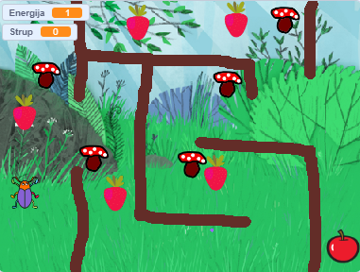

Lego konstrukcija
Iz legokock naredi konstrukcijo, ki spominja na krmilnik za playstation. Uporabi senzor gibanja, saj boš s pomočjo senzorja obračal hroščka v igrici.

Program
- V skupini Zunanjost izberi ozadje gozd (Forest). Na ozadju nariši labirint.
- V skupini Živali poišči hroščka (beetle). Hrošček se samodejno počasi premika naprej. Smer mu določaš s pomočjo senzorja gibanja. (Sprva lahko smer določaš s pomočjo puščic na tipkovnici.)
- Nariši novo figuro jagodo. Jagoda se na začetku igre prikaže na določeni poziciji. Ko se jo hrošček dotakne, izgine in pridobil si eno točko. Točke, ki jih dobiš na tak način poimenuj Energija.
- Nariši še eno figuro, rdečo mušnico. Figura ima enak program kot jagoda, le da pridobivaš točke z imenom Strup.
- Preveri, če program deluje in nato večkrat podvoji jagode in mušnice ter jih razporedi po labirintu.
- Izberi figuro jabolko (Apple) in jo postavi na konec labirinta. Figuro ustrezno pomanjšaj.
- Na začetku igre nastavi Energijo na 1 in Strup na 0.
- Igra se zaključi:
  - Ko prideš do jabolka in si zmagal (jabolko reče: »Zmagal si!«).
  - Če imaš več Strupa kot Energije in si izgubil.

Rešitev:
Hrošček 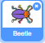: | Jagoda :
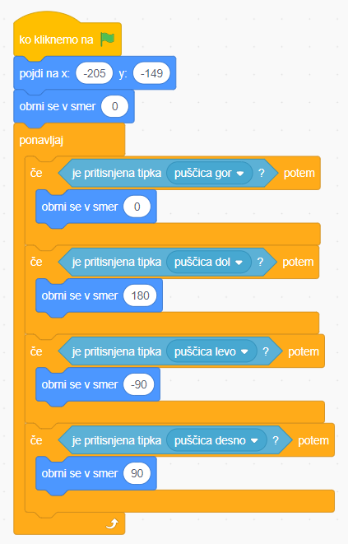  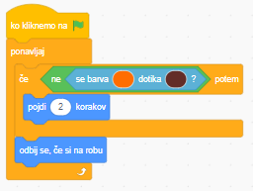  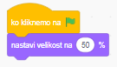 | 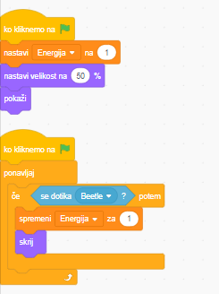  Rdeča mušnica 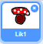:  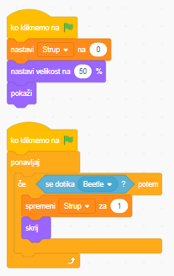

Jabolko :
